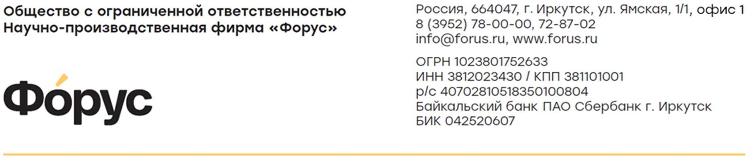

КОММЕРЧЕСКОЕ ПРЕДЛОЖЕНИЕ
на предоставление услуг по внедрению сервиса 1С-ЭПД и Доки
Группа компаний Форус благодарит Вас за оказанное доверие и готовность к партнёрству.
20.08.2026 состоялся звонок, где мы обсудили сервисы 1С-ЭПД и Доки, в связи со вступлением в силу Федерального закона от 07.06.2025 №140-ФЗ об обязательном переходе на перевозочные документы в электронном формате с 01.09.2026 г.

В продолжение встречи направляем коммерческое предложение по стоимости внедрения 1С-ЭПД и Доки для вашей организации.

Предоплаченные тарифы 1С-ЭПД:
Наименование | Розничная цена за 1 документ (руб.) | Розничная цена (руб.)
«1С-ЭДО. ЭПД-600» на 12 месяцев | 6,00 | 3 600,00
«1С-ЭДО. ЭПД-1000» на 12 месяцев | 5,00 | 5 000,00
«1С-ЭДО. ЭПД-5000» на 12 месяцев | 4,50 | 22 500,00
«1С-ЭДО. ЭПД-10000» на 12 месяцев | 4,00 | 40 000,00
«1С-ЭДО. ЭПД-50000» на 12 месяцев | 3,00 | 150 000,00
«1С-ЭДО. ЭПД-100000» на 12 мес. | 2,50 | 250 000,00
Стоимость постоплатной модели рассчитывается исходя из оплаты по факту каждой отправки документов, стоимость 1 титул / 7 руб.
Подключение/Внедрение 1С-ЭПД:
При оплате пакета от 1000 титулов до 31.08.2026 г подключение сервиса – бесплатно.
При оплате после 30.07.2026 г услуги по подключению и внедрению оплачиваются отдельно в рамках часов на линии консультации или пакета на подготовку рабочего места.

Предоставление доступа к пакетам поддержки пользователей 1С
Наименование поддержки | от 1 до 3  часов | от 4 до 9 часов | 10 часов и более
Линия консультаций и техподдержка 1С удаленно через интернет | 3 660 р./час | 3 420 р./час | 3 240 р./час
Подготовка 1-ого рабочего места для 1С-ЭПД в типовой 1С, /1 организация  - обзор изменений 140-ФЗ (при необходимости)  - обучение пользователя заполнению полей титулов на тренажере  - экспресс-анализ текущих сценариев (1-2) и ролей участников грузоперевозки  - рекомендации по списку мероприятий для перехода на ЭПД  *при необходимости: настройка 1 рабочего места (установка и активация КриптоПро CSP, выпуск и установка УКЭП, регистрация МЧД, настройка сервиса 1С-ЭПД) | 7 320 руб.

Дополнительные лицензии и оборудование для работы с 1С-ЭПД/Доки, которые Вам могут понадобиться обсуждаются индивидуально.
Наименование | Цена (руб.) с НДС. | Комментарий
Договор 1С:ИТС | от 3 273 руб./1 мес. | Договор обслуживания, заключаемый с партнёром 1С для возможности сопровождения и обновления программных продуктов.
Лицензия КриптоПРО бессрочная на 1 рабочее место | 3 700 руб. | Право на использование СКЗИ для работы с электронной подписью.
Усиленная квалифицированная электронная подпись | 1 050 руб. | На каждого ответственного за подписание сотрудника выпускается индивидуальная УКЭП
Рутокен 3.0 для ЭЦП | 2 700 руб. | При необходимости хранения подписи не в реестре ПК, а на съёмном носителе
NFC токен 3.0 для ЭЦП | *Стоимость и наличие на уточнении | При необходимости хранения подписи не в реестре ПК, а на съёмном носителе. NFC токен обязателен для подписания через мобильное приложение.

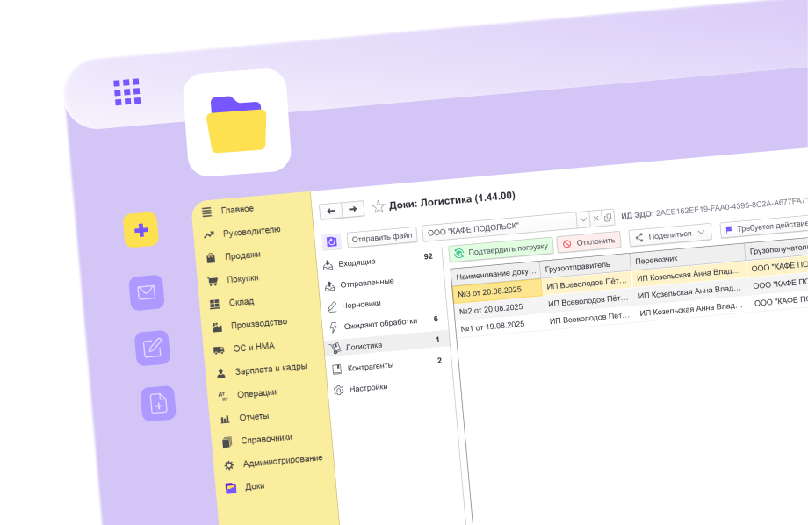

Коммерческое предложение на подключение сервиса «Доки»

Получите 15 месяцев работы сервиса по цене 12 месяцев
Предлагаем подключить сервис «Доки» на специальных акционных условиях.
При подключении вам необходимо приобрести:
- 1 час консультационной линии для технической настройки - 3 660 ₽
- любой пакет документов на выбор
Тарифы на исходящие документы Доки

Кол-во документов на год | Стоимость тарифа, руб. / год | Стоимость 1 док-та, руб. (справочно)
200 | 1 800 | 9,00
500 | 4 200 | 8,40
1 200 | 9 200 | 7,67
1 500 | 11 400 | 7,60
3 000 | 17 100 | 5,70
5 000 | 24 500 | 4,90
10 000 | 39 000 | 3,90
20 000 | 73 000 | 3,65
30 000 | 105 000 | 3,50
50 000 | 170 000 | 3,40
100 000 | 320 000 | 3,20
При выполнении этих условий мы предоставляем дополнительный демо-доступ к сервису сроком на 3 месяца.

Как это работает
Вы оплачиваете выбранный пакет документов и час консультационной линии.
После подключения:
3 месяца — акционный демо-доступ
↓
затем активируется оплаченный пакет
↓
итого — 15 месяцев работы с сервисом вместо стандартных 12
То есть оплаченный пакет не «сгорает» в период демо-доступа — его срок начинает отсчитываться после окончания 3-месячного демо-периода.

Что вы получаете
15 месяцев работы с сервисом вместо 12
- 3 месяца дополнительного доступа в рамках акции
- выбранный вами пакет документов
- возможность полноценно протестировать сервис до начала оплаченного периода
- консультационная поддержка для технической настройкии — 1 час линии консультаций
- отсутствие необходимости оплачивать дополнительные 3 месяца

Условия подключения
Условие | Стоимость
1 час линии консультаций | 3 660 ₽
Пакет документов | на выбор
Акционный демо-доступ | 3 месяца
Срок действия оплаченного пакета | начинается после демо
Общий срок использования | 15 месяцев
- . Промотариф для новых клиентов Доки — 3 месяца работы в Доки без ограничений по количеству отправляемых документов при покупке любого пакета документов*

* Промотариф недоступен клиентам с наличием учетной записи в сервисе Астрал.ЭДО

- Входящие документы — можно подписывать входящие документы от контрагентов без приобретения тарифа
Для платных тарифов Доки действуют следующие правила:

  - срок действия лицензий на тарифы — 1 год,
  - если фактическое количество отправленных документов превысит количество документов в тарифе до истечения срока его действия, тариф прекращает свое действие, для продолжения возможности отправлять документы необходимо подключить новый тариф,
  - чем больше лимит документов в тарифе, тем меньше в перерасчете стоимость отправки одного документа, поэтому выгоднее сразу выбрать большой тариф и перейти на ЭДО со всеми контрагентами,
  - неизрасходованный остаток документов в тарифе переносится на следующий период, если следующий тариф был куплен до окончания срока действия текущего и уже находится в очереди на активацию на момент окончания текущего тарифа.

ИТОГО: Внедрение сервиса 1С – ЭПД в Вашей организации будет стоить от 5000 руб. Коммерческое предложение действительно до 30.06.2026 г.
*тарифный план подбирается индивидуально, остаток пакета переходит на следующий год при условии продления на следующий год.

Мы готовы рассмотреть и оценить дополнительные работы для внедрения 1С-ЭПД в случае необходимости, такие как:
- Работы по инфраструктурному обеспечению, такие как: приобретение/модернизация системного и прикладного программного обеспечения, персональных компьютеров, серверов, торгового оборудования в рамках дополнительных встреч и соглашений.
- Работы Исполнителя по настройке аппаратного и программного обеспечения, сетевого оборудования, каналов связи и другие аналогичные работы;
- Командировку для оказания услуг на территории удаленных (вне г. Иркутска) структурных подразделений Заказчика, в соответствие с согласованными Сторонами нормативами и формой оплаты.
Ожидаем скорую обратную связь и надеемся на плодотворное сотрудничество!

С уважением,
Оглоблина Софья – менеджер по продаже 1С – ЭПД
г. Иркутск, ул. Ямская, 1/1,
E-mail: sogloblina@forus.ru
Тел: +7 (3952) 78-00-00, доб 1861
Москва +5 часов
www.forus.ru

Приложение №1
Информация о ГК Форус
ГК «Форус» – крупнейшая IT-компания в Иркутской области, работающая на рынке с 1992 года. Первая в рейтинге фирмы «1С» по количеству аттестованных специалистов по программным решениям «1С:Предприятие 8» в Иркутской области, в штате более 300 сертифицированных специалистов.
Компания имеет сертификат соответствия системе менеджмента качества согласно требованиям Международного стандарта ISO 9001.
Сайт компании: Корпоративное сопровождение 1С (forus.ru)
Компания в ТОП-50 крупнейших IT-компаний России и обладает следующими статусами партнера фирмы «1С»:
  - 1С: Центр ERP
  - 1С: Консалтинг
  - Центр сопровождения 1С
  - Центр компетенции 1С: КОРП
  - Центр реальной автоматизации
  - Центры компетенции по кадровому ЭДО
  - Центр компетенции по документообороту
  - Центр компетенции по управлению персоналом
  - Центр разработки тиражных решений на платформе 1С:Предприятие

Клиенты ГК Форус
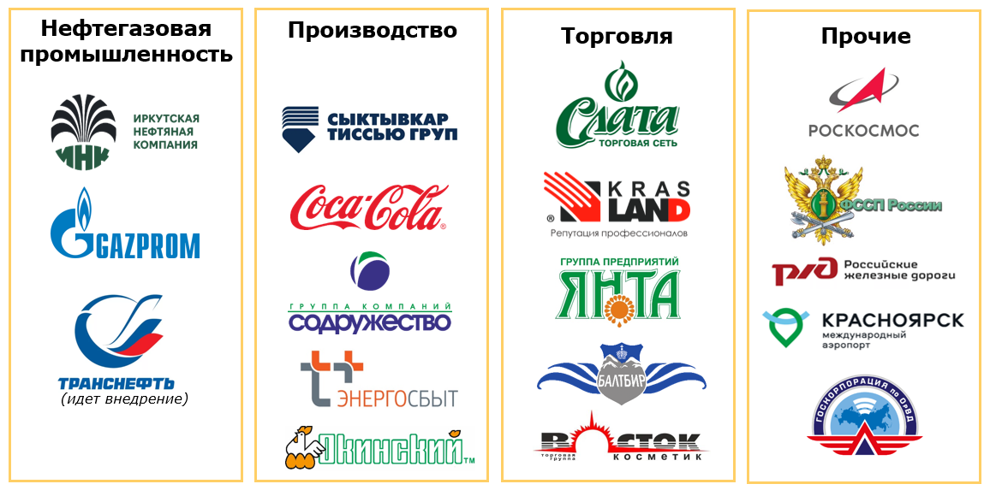

Компетенции специалистов
Специалисты ГК «Форус» обладают необходимыми компетенциями и опытом для сопровождения и развития современных информационных систем на базе программных продуктов 1С:
  - 1С:ERP Управление предприятием 2
  - 1С:ERP. Управление холдингом
  - 1С:Управление Холдингом
  - 1С:Документооборот (КОРП и ПРОФ)
  - 1С:Зарплата и управление персоналом (КОРП и ПРОФ)
  - 1С:Управление производственным предприятием
  - 1С:Управление торговлей
  - 1С:Бухгалтерия (КОРП, ПРОФ)
  - 1С:Комплексная автоматизация

Квалификационные сертификаты специалистов:
  - 1С:Профессионал на знание возможностей и особенностей применения типовой конфигурации "1С:ERP Управление предприятием 2"
  - 1С:Профессионал на знание особенностей и применение программы "1С:Управление холдингом 8"
  - 1С:Профессионал по применению подсистемы "Бюджетирование" программных продуктов "1С Управление холдингом" и "1С:ERP Управление холдингом"
  - 1С:Профессионал на знание теории документационного обеспечения управления и умение применять на практике базу данных "1С:Методология управления документами"
  - 1С:Специалист-консультант по внедрению подсистем регламентированного учета в программе "1С:ERP Управление предприятием 2"
  - 1С:Специалист-консультант по внедрению подсистем управленческого учета в программе "1С:ERP Управление предприятием 2"
  - 1С:Специалист-консультант по внедрению подсистем "Управление производством и организация ремонтов" в программе "1С:ERP Управление предприятием 2"
  - 1С:Специалист-консультант по внедрению подсистемы "Бюджетирование" в "1С:ERP Управление предприятием 2"
  - 1С:Специалист-консультант по внедрению подсистемы "Бюджетирование" в "1С:Управление холдингом 8"
  - 1С:Специалист-консультант по настройке и администрированию "1С:Документооборота"
  - 1С:Специалист-консультант по внедрению прикладного решения "1С:Зарплата и управление персоналом 8"
  - 1С:Специалист-консультант по внедрению прикладного решения "1С:Бухгалтерия 8"
  - 1С:Специалист по конфигурированию платформы "1С:Предприятие 8"
  - 1С:Эксперт по технологическим вопросам
  - Web-сервисы (SOAP), HTTP-сервисы, oData (автоматический REST-сервис)

